муниципальное бюджетное дошкольное образовательное учреждение

детский сад № 16

муниципального образования город Горячий Ключ

Конспект занятия по правилам дорожного движения:

2 младшая группа

Тема: «Светофор»

Воспитатель: Кузьминская И.А.

2014г.

**Тема: «Светофор»**

**Цель:** Познакомить детей с элементарными правилами дорожного движения. Закрепить знание о значении светофора, правила регулирования движения транспорта. Развивать у детей интерес к машинам. Учить отвечать на вопросы воспитателя; закреплять правильное произношение звуков [ш],[би].

**Материал и оборудование:**Игрушка "светофор”, три сигнала светофора, д/и "Сломанный светофор”, плакат "Внимание, дорога”, макет светофора, автобус из конструктора.  конструктора.

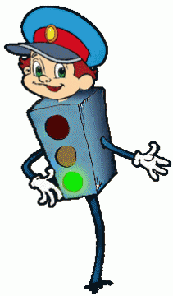**Воспитатель**– Ребята, посмотрите, кто к нам в гости пришел?

**Дети**– "Светофор”.

**Воспитатель**– Ребята, я вам расскажу стихотворение о светофоре, послушайте.

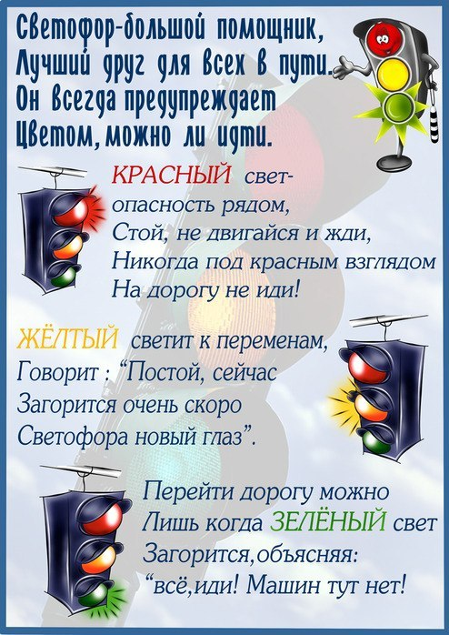

**Воспитатель** – Посмотрите, у светофора сигналы разного цвета. Какого цвета сигналы у светофора?

**Дети** – Красный, желтый, зеленый.

**Воспитатель** – Светофор устанавливает порядок на дорогах, управляет движением. Посмотрите у него всего три сигнала, но они очень важны. Три глаза – три приказа! Зажигаются огоньки по очереди.

– А вы знаете, что означает каждый цвет светофора?

**Дети** – Да

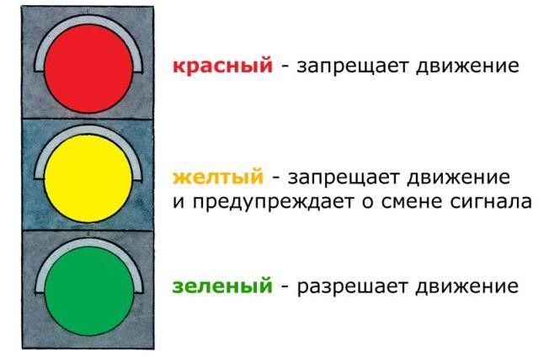**Воспитатель** – На какой сигнал светофора можно переходить дорогу?

**Дети** – Дорогу можно переходить на зеленый цвет.

**Воспитатель** – А на красный цвет можно идти?

**Дети** – Нет.

**Воспитатель** – Почему нельзя идти на красный цвет?

**Дети** – Машина задавит.

**Воспитатель** – Что означает желтый цвет светофора?

**Дети** – Жди, приготовься.

**Воспитатель** – Ребята, у меня есть вот такие светофоры (воспитатель показывает макет светофора без огоньков) как вы думаете чего не хватает?

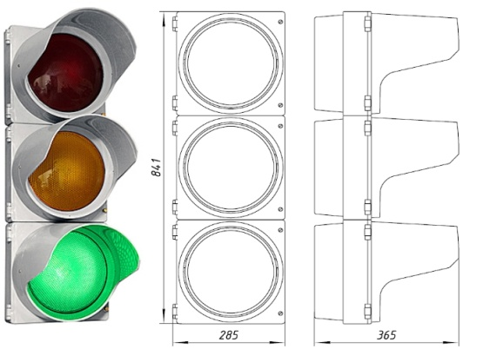**Дети** – цветных кружков.

Проводится игра "Сломанный светофор” (Педагог предлагает детям отремонтировать сломанный светофор – расположить кружочки в той последовательности, в которой они должны быть на светофоре. Затем педагог спрашивает, на какой сигнал светофора пешеходы могут пересекать проезжую часть улицы)

Ребята, давайте поиграем со светофором. Когда я покажу красный кружок, вы будите стоять, если покажу желтый, будите хлопать, а когда я покажу зеленый будем топать. Будьте очень внимательны.

**Воспитатель** – Молодцы, ребята вы были все внимательные и правильно выполняли приказы светофора.

– А где стоят светофоры?

**Дети** – На дороге.

**Воспитатель** – Правильно на дороге. Ребята, посмотрите на картину, что еще есть на дороге?

**Дети** – Машины.

**Воспитатель** – Какие машины вы видите на картине?

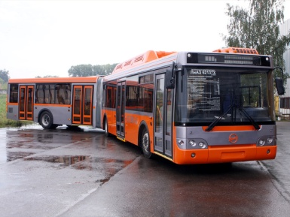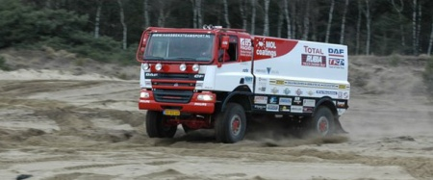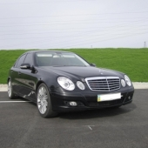

**Дети** – Перечисляют машины которые видят на картине. (автобус, грузовая, легковая)

**Воспитатель** – Дети, я предлагаю вам отправиться в путешествие по городу. Давайте решим, на чем можно путешествовать. На легковом автомобиле можно?

**Дети** – Можно.

**Воспитатель** – Но нас много, и мы все не поместимся. На грузовом автомобиле можно?

**Дети** – Нет

**Воспитатель** – Почему нельзя?

**Дети** – Потому что он перевозит грузы, а не людей.

**Воспитатель** – А на этой машине можно? (Показывает автобус.)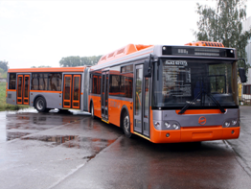

**Дети** – Можно.

**Воспитатель** – Правильно, можно. Это автобус – он перевозит людей.

– Мы с вами сейчас сядем в автобус и поедем путешествовать.

(Дети садятся в автобус собранный из конструктора)

**Воспитатель** – Ребята, посмотрите, кто встречает нас на дороге?

**Дети** – Светофор

**Воспитатель** – На светофоре загорелся, какой сигнал?

**Дети** – Зеленый.

**Воспитатель** – А сейчас какой сигнал на светофоре?

**Дети** – Желтый.

**Воспитатель** – Снова сменился сигнал светофора, какой загорелся?

**Дети** – Красный.

**Воспитатель** – А если пешеходы будут переходить дорогу на красный сигнал светофора, в случае опасности как сигналит автомобиль?

**Дети** – Би -би – би.

**Воспитатель** – А если пешеход не услышит сигнала? Давайте ему громче посигналим.

**Дети** – Би – би – би.

**Воспитатель** – Как тормозит машина?

**Дети** – Ш – ш – ш.

**Воспитатель** – Сначала громко, а потом все тише и тише. Давайте попробуем.

**Дети** – Ш – ш – ш.

**Воспитатель** – Молодцы! Вы хорошо знаете сигналы светофора и правила дорожного движения. Нашему гостю очень понравилось, как вы отвечали и он надеется, с вами ничего не случится.